Historial de cambios
Revisión | Fecha | Razón del Cambio
00 | XX-XX-XX | - Documento de nueva creación bajo el sistema de administración XIGA Movilidad Inteligente.

Nombre | Merced Ortiz | Miguel Ricario | Elodia Robles
Puesto | Coordinador de Proyectos | Gerente de XIGA | Representante Legal
Firma
 | Elaboró | Revisó | Aprobó

- Objetivo
  - Establecer el procedimiento para el alta e inhabilitación de cuentas de usuarios pertenecientes al Monedero XIGA.

- Alcance
  - Este documento aplica para todos los clientes que realizan consumos de combustible con el Monedero Xiga.

- Políticas
  - Es responsabilidad de Ventas realizar el alta de clientes en el sistema interno del Monedero XIGA.
  - Para poder realizar el alta de un prospecto se deberá solicitar la documentación mencionada en el formato XMI-A28-F-20 Checklist de expedientes digitales.
    - Es responsabilidad de Ventas y Crédito y Cobranza revisar y validar la documentación entregada por los prospectos del monedero.
  - Cada que se vaya a solicitar el alta de un cliente se deberá informar al área de Ventas mediante correo electrónico integrando la siguiente tabla:

Documento | Vigencia
Constancia de Situación Fiscal | (dentro de los 3 meses al corriente)
Opinión de Cumplimiento | (dentro de los 3 meses al corriente)
Acta Constitutiva | (dentro de los 3 meses al corriente)

  - En los casos donde el cliente solicite la inhabilitación de una cuenta se deberá notificar mediante correo electrónico al área de Crédito y Cobranza.

- Desarrollo
  - Alta de cliente del Monedero XIGA.
    - El alta de datos para los dispositivos de carga se realizará en el sistema ERP. Para iniciar el proceso se deberá agregar la Clave de usuario y Contraseña, posteriormente dar clic en Iniciar Sesión.

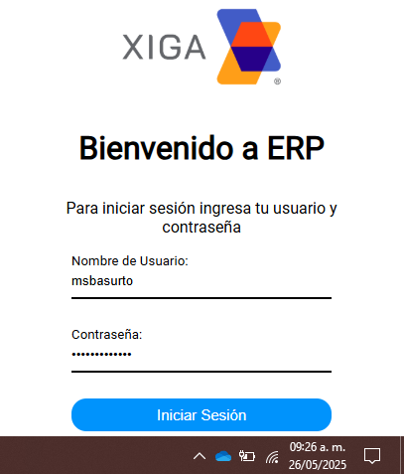

    - Al ingresar al sistema ERP aparecerá la siguiente pantalla, se ingresará en el módulo de Ventas Empresariales (lado Izquierdo de la pantalla) – Catálogos (Debajo de ventas empresariales).

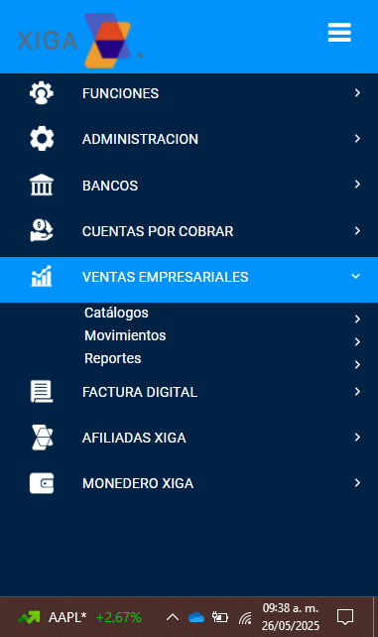

    - Dar clic en Prospectos ejecutivos para agregar un nuevo prospecto.
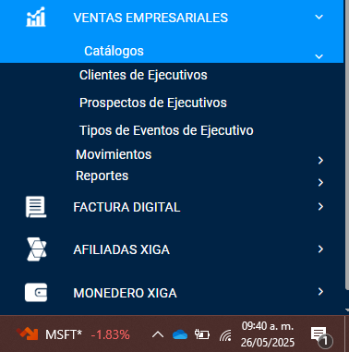

    - Seleccionar la Agregar Prospecto para que se despliegue la barra para ingresar información.

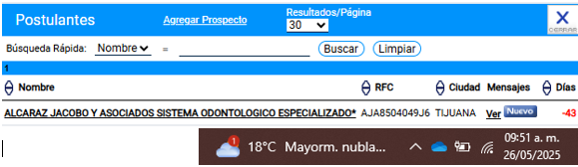

    - Una vez seleccionado aparecerá la siguiente pantalla, donde se deberá ingresar la información de la Constancia de Situación Fiscal.
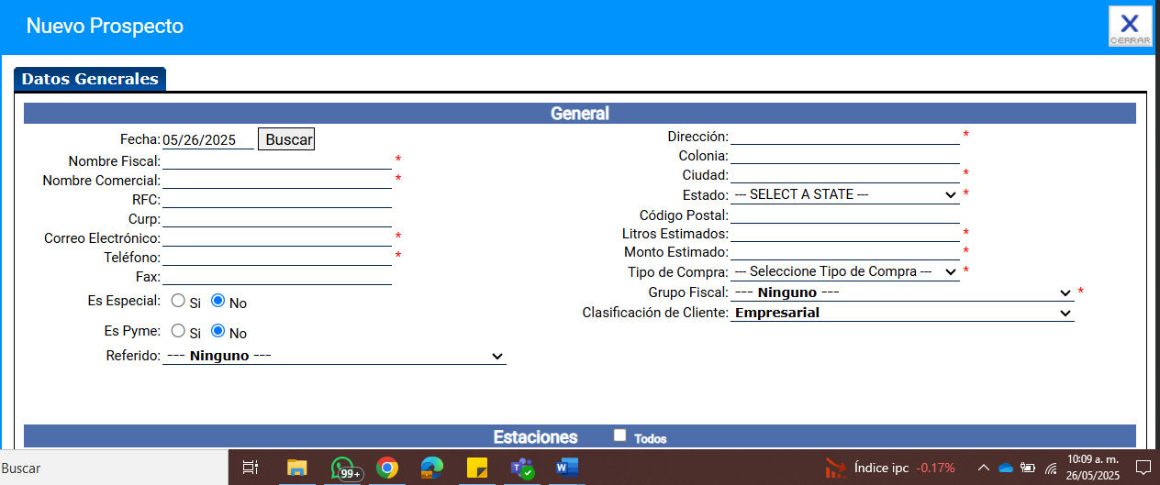

    - Ingresar los datos: tipo de compra, clasificación de cliente, cliente especial y referido.

    - En el apartado de Estaciones seleccionar Todos.
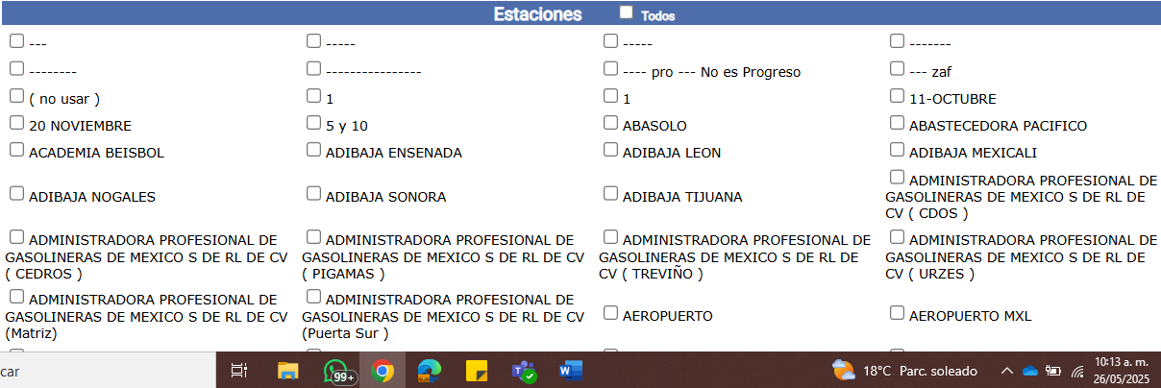

    - Como mínimo se deberán llenar tres campos de Datos de Contacto: nombre, titulo, correo electrónico y número telefónico del administrador de la cuenta.
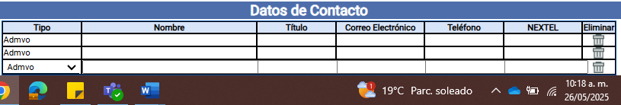

    - Al concluir con los datos del cliente dar clic en Aceptar, después aparecerá una pantalla de Cierre De Cliente donde se agregarán Datos Del Cliente, opinión de cumplimiento de XIGA y zona del cliente.
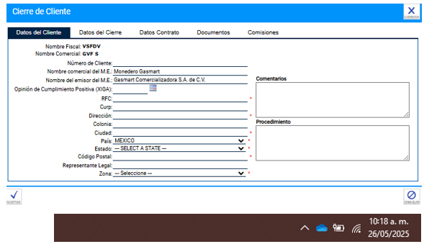

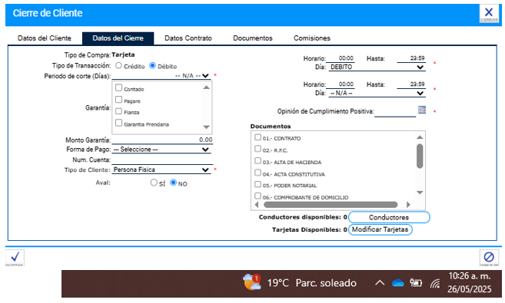
    - En la pantalla Cierre de Cliente se agregan las condiciones de contrato, se selecciona el tipo de transacción y tipo de persona (moral o física de la empresa), además se dará clic en Modificar Tarjetas para dar de alta los Dispositivos del cliente.

    - En el Alta de Dispositivos se ingresa la descripción de la unidad y se especifica si es holograma QR o tarjeta QR, se agregan parámetros y tipo de combustible, al finalizar se cierra la ventana para avanzar con la información de cierre del cliente.
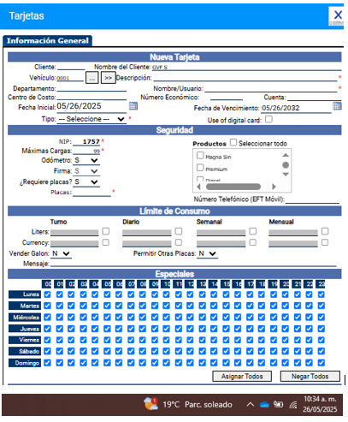

    - Al cerrar Modificar Tarjetas se ingresan datos del contrato en Ejecutivo y Supervisor.
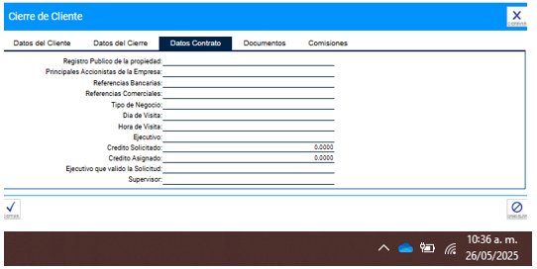

    - Una vez ingresado los Datos de Contrato se seleccionan los documentos que el cliente entrega para su alta.
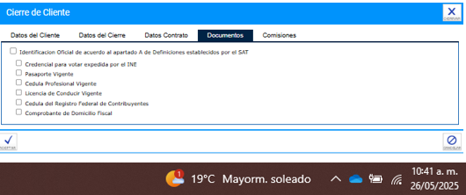

      - Al ingresar los datos Crédito y Cobranza valida la información para el alta y asigna un número de cliente.

  - Inhabilitación de cliente.
    - Para dar de baja al cliente se ingresa al sistema ERP.
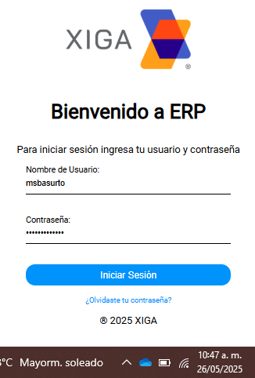

    - En la opción Monedero XIGA se selecciona Catálogos-Clientes y se ingresa el número de cliente.
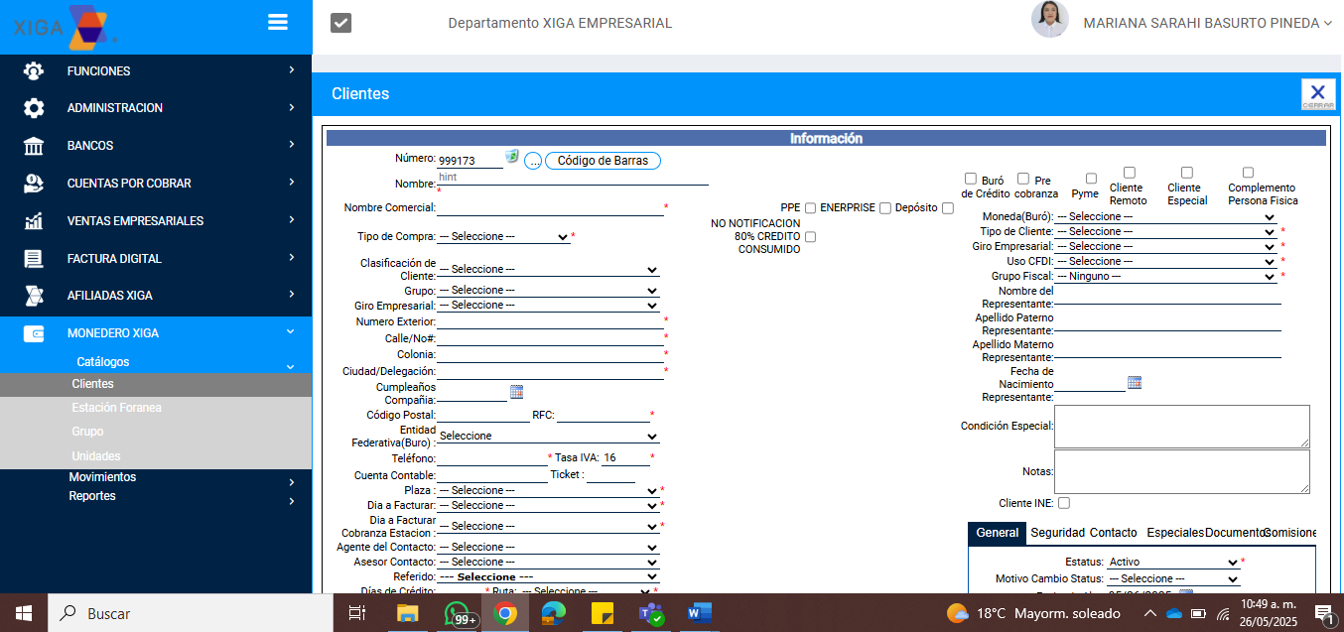

    - Crédito y Cobranza inhabilita la cuenta cambiando el estatus de cliente Activo a cliente Cancelado.
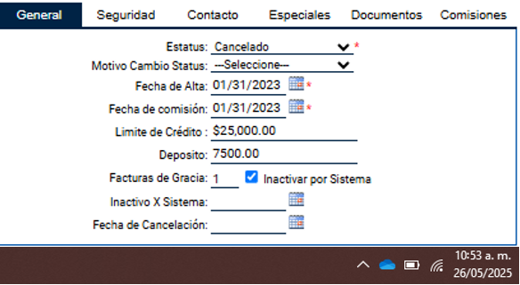

      - Automáticamente la información del cliente queda resguarda y la cuenta inhabilitada.

- Documentación de referencia
Código | Documentos
N/A | -

- Registros
Código | Registros | Tiempo de Conservación | Responsable de Conservarlo | Lugar de Almacenamiento
XMI-A28-F-20 | Check list de expedientes digitales | Indefinido | Crédito y Cobranza | Archivo digital

- Anexos
  - N/A.

